这个SKILL可以将板上的元件自动对齐。可选择水平对齐或者垂直对齐。很实用。  
SKILL预图片：  
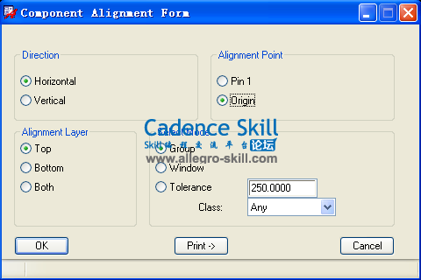   
, H( A- t* J0 v9 X+ \# O  
  
# M0 p1 C5 J& @  
1 D8 d+ k; w3 E; a) L. R0 n+ M  
使用方法：+ n7 }; D1 I7 i  
首先选择对齐方式，水平对齐还是垂直对齐。之后现在顶层还的底层元件，或者是顶层底层一起对齐。  
之后选择需要对齐的元件，点击右键，选择complete完成元件对齐。4 l9 v0 @+ E- [6 m- z  
  
http://www.allegro-skill.com/static/image/filetype/rar.gif [align_sym.rar](http://www.allegro-skill.com/forum.php?mod=attachment&aid=OTV8MGQ5MDI2ZTh8MTQ1NzA3NzUwM3wzMTg3fDk5) (5.08 KB, 下载次数: 145) / \  x2 F3 R5 B  
将下载的文件放于PCBENV目录下，在allegro.ilinit文件中加入以下代码：

1. load("align_sym.il")

复制代码

SKILL执行命令：  
align_sym